高频实验报告（双调谐谐振放大电路）

1. 实验目标
2. 设法通过逐点法或多种不同方法获得双调谐谐振放大电路的幅频特性曲线，比较与单调谐特性的异同
3. 记录并分析初级回路的C1、次级回路电容C2、两级耦合电容CM、电位器变化时，各自对特性曲线的影响、趋势以及原因
4. 结合电容耦合相关理论拓展知识
5. 实验原理分析
6. 实验板原理图、元器件分析

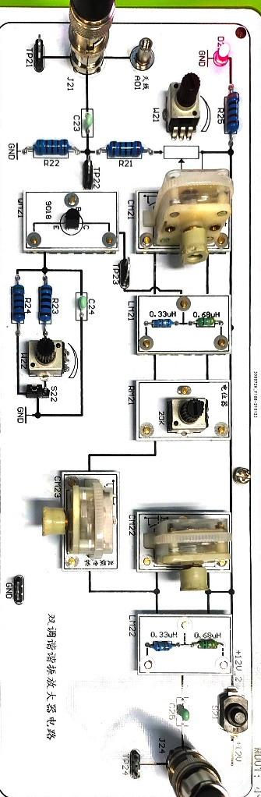

* **初级回路C1、次级回路C2：** 首先初、次两级的谐振回路应该调谐到同一个谐振中心频率上，此处的调谐可以借助上次实验中的单调谐电路将两者的中心频率调整到一个适当的数值。调谐完成后实际上不应该再调整谐振回路中的电容、电感，这边如果改变了谐振回路中的电容将导致无法再直接使用双调谐的理论对其进行探究分析。但是从各个谐振回路来看，增大某一级的电容，其回路的Q以及中心频率都将受到影响，同时这时候可能也会引入其他的谐振回路即不只是“双峰”
* **两级耦合电容CM：**从公式来看CM的数值直接影响电路的输出电压、耦合因数η、谐振中心频率以及回路的Q值，即从基尔霍夫定律可以推导得出

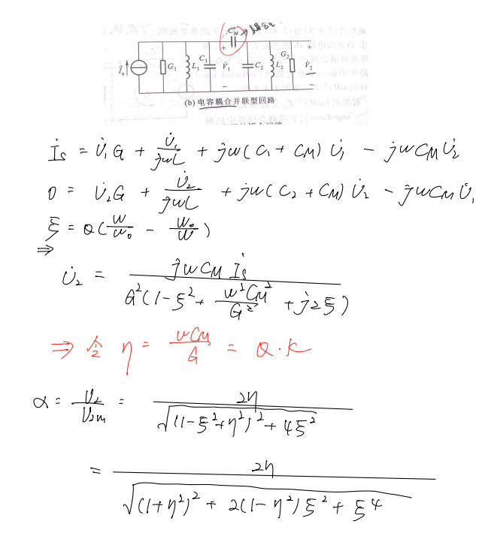

* **电位器：**电位器接在初级回路上，所以可以通过改变电位器直接影响初级回路的Q值以及谐振电路的调谐系数，也就是可以通过调整电位器来改变谐振图像的选频特性以及单峰 or 双峰。由于谐振电路为并联谐振故Q与电位器的数值成正比。由η = Q·K，也可以得到其与η也是成正比

1. 仿真分析

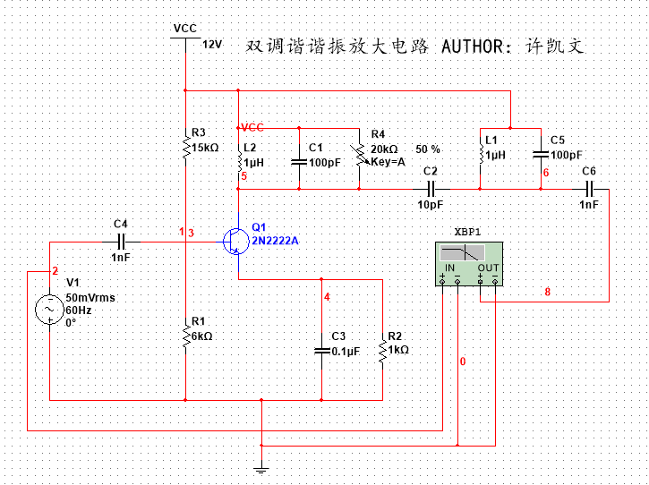

* 搭建完基础的仿真模型后便可以从波特测试仪中分析其幅频特性

**① 初期设置的电容为600pF，但理论应该增大的信号变成衰减**

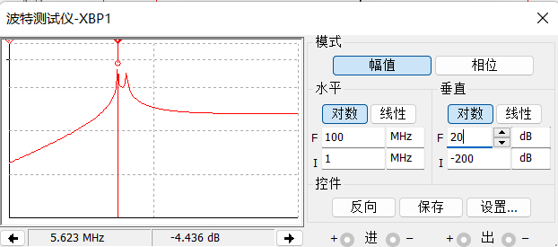

* **分析：**通过前期理论推导的公式
* 故可以通过调整耦合系数、谐振回路中的L、C（调整谐振中心频率）或者改变实验板上的电位器来实现调整到放大

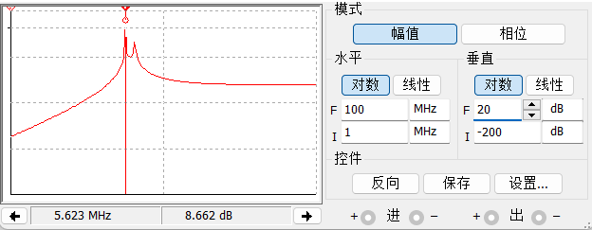

**② 单峰曲线的出现 – 临界状态分析**

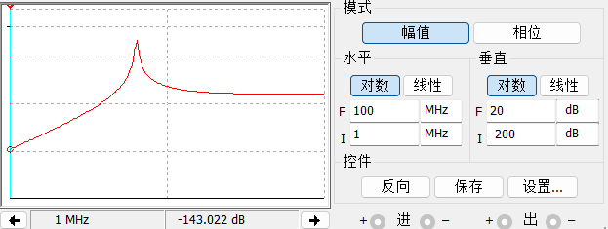

* 调整耦合电容CM为25pF，从上面仿真的波特图中可以实际上单峰可以视为双峰的其中一个峰与另一个峰融为一体，这一现象也再次说明为什么说双调谐的频谱特性是整个谐振电路的共同结果而不是看作两个中心频率不同的谐振网络构成

**③ 改变C1、C2的影响**

* **设定C1 = 100pF、C2 = 600pF**

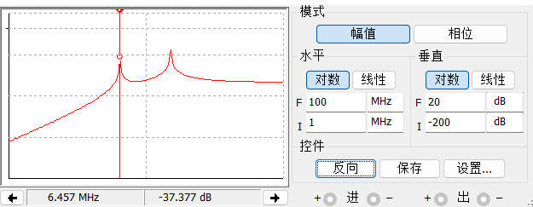

* 从波特图中可以看出所示的频谱特性曲线就是两个谐振回路工作在不同谐振频率下的叠加，后者的频率为f = 15.136M与理论的可以视为就是此谐振回路产生的，因为计算中心频率的时候还需要考虑耦合电容折合到次级谐振回路中的部分的影响
* **设定C1 = 600pF、C2 = 100pF**

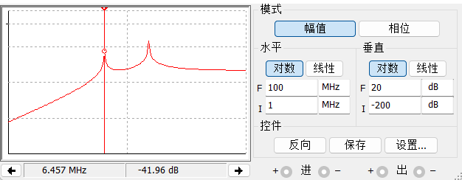

* 对比前面仿真的波特图，可以看出C1、C2的改变不仅影响了中心频率同时还影响输出信号的幅度

**④ 增大电位器RM – 影响Q - ->影响V**

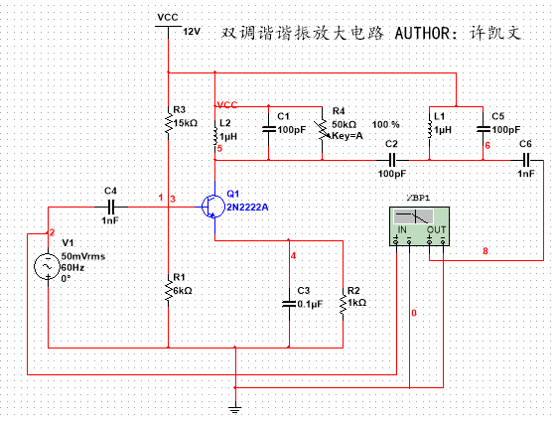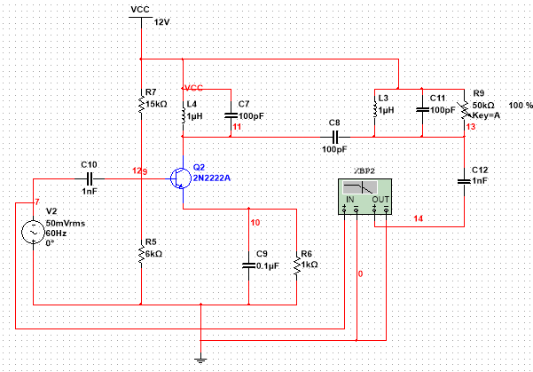

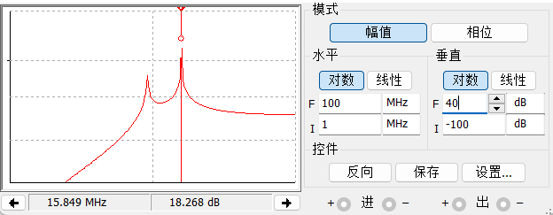

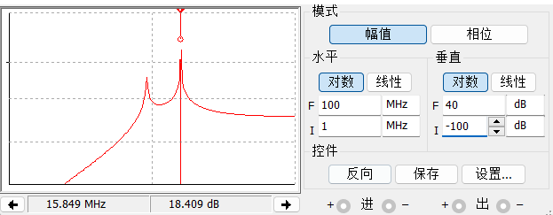

* **根据前期的理论分析：**增大电位器会直接影响谐振回路的Q，V。但是我原来分析其他的一些现象的时候直接将初级回路当作影响的是双峰中的前面那个低频的峰，而次级回路当作影响的是后面那个峰，实际上这个理解是错误的，这两者并没有必然的关系。因为这边的电位器仿真中我无论是调整前级的电位器还是后级的电位器都是较高频的峰的幅度变大
* **仿真分析：**以初级回路增大电位器（与实验板子电位器位置相符）为例来分析，实际上电容的数值是会受到电位器的影响的。

其中Rc为电容的ESR，R为电位器的阻值，从公式上可以分析得如果R增大将导致C减小，从而使得初级回路的中心频率升高即后面的峰表示的就是初级回路的特性，所以这时候增大了R相当于增大了并联谐振的Q值进而使得放大倍数增大。分析次级回路同理，同样影响的是较高频的峰

**④ 改变CM – 影响输出信号的幅度、整体谐振回路的中心频率、双峰的频率变化也存在一定的特点（不完全对称）**

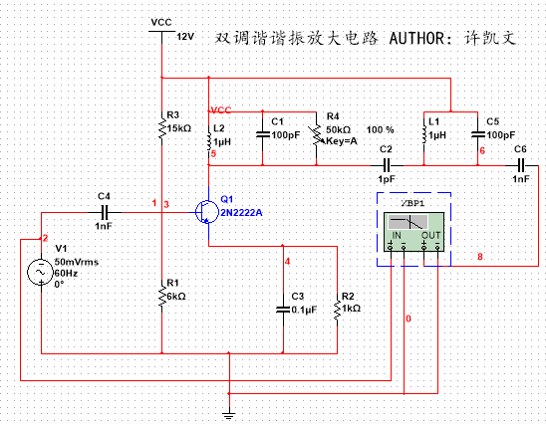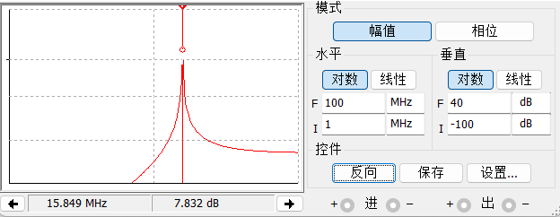

* **设置CM = 100pF、CM = 60pF、CM = 200pF**

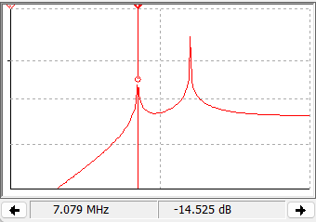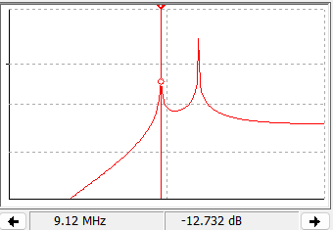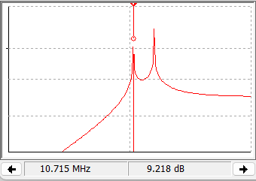

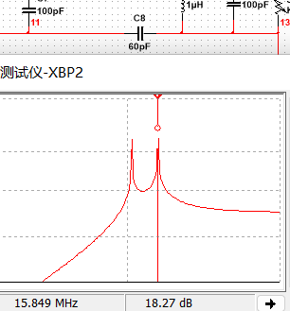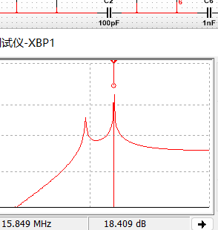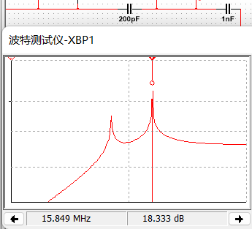

* 通过上述的频谱特性对比可以得知较高频的峰的频率基本没有变化，也就是相对固定，这与理论中的双峰对称变化不相符。其可以从下面这个推导的公式结合单位根进行数学上的分析，在报告的下半部分有相应的具体的分析



1. 实际实验数据与分析
2. **设计1 – 调出单峰曲线**

* 通过前期分析得知“单峰”、“双峰”主要就是受耦合因数η控制，可以通过调整耦合电容、电位器来调整η。实际电路中由于设计的谐振中心频率可能不适当，故需要结合两者的调整来调出单峰曲线
* 实验中，我们小组前级的电路Q值过大，虽然CM已经调小，但是耦合因数还是比较大，故通过减小电位器来减小η

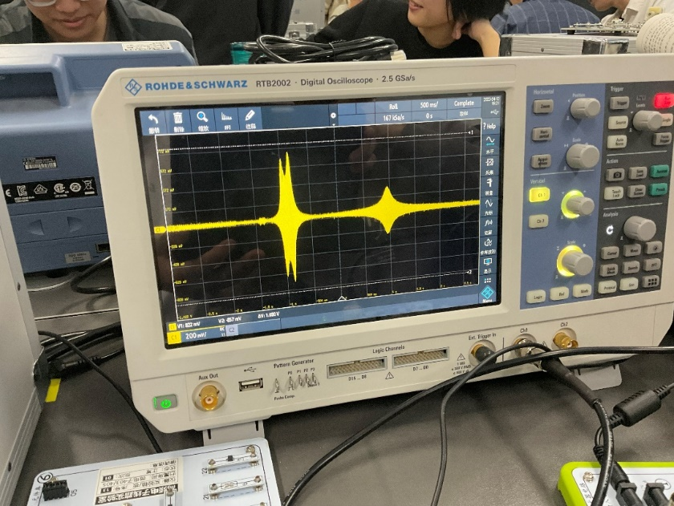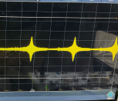

1. **设计2 – C1、C2电容的影响 – 信号幅度、中心频率**

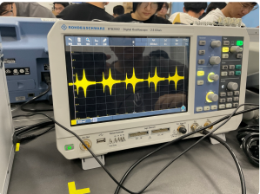

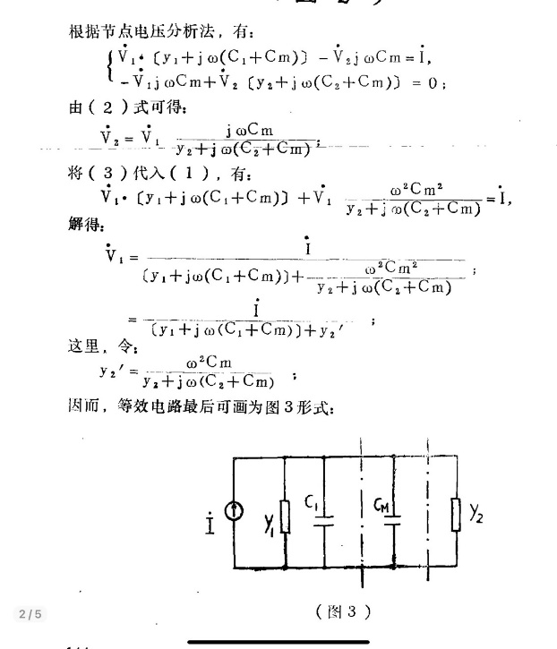

* 从前期推导的公式可以直接看出如果改变谐振网络中的电容将直接影响输出信号的幅度、两峰的频率以及中心频率

1. **设计3 – 增大CM – 对信号幅度的影响**

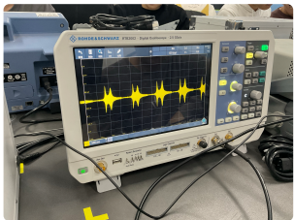

* 前期的理论分析过程中得知CM会影响谐振回路的Q值进而影响信号的幅度，但是实际实验中发现增大CM后，初级回路和次级回路的幅度变化不相同
* **推测分析：**CM增大后导致初级电路对次级电路的影响增大，可能导致上述现象；CM的增加虽然都影响前后级谐振回路的Q值，但两者的Q不同步变化；由于当耦合因数为1时，电路能量传输效率最高，此时耦合到后级的电流源减小，即耦合过去的能量损失较大，从而使得输出信号幅度减小

1. **设计4 – 调整CM – 双峰曲线峰值变化**

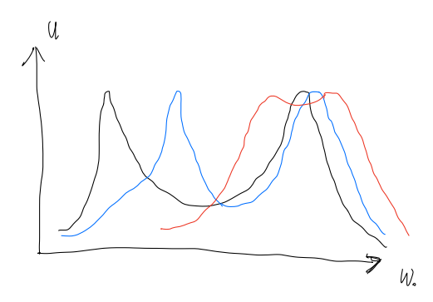

* 实际实验中后级回路的峰的频率几乎没有变化（前后级变化不对称）



* **根据公式：**注意分母中的四次方项的系数可以分解为±j、±j（1+k）四个因子，这表明其中一对极点的虚部与k值无关，另一对与k值有关，故双峰其中一个峰的位置固定于某一个频率，改变的数值不大。而另一个峰的位置随k值的改变而改变，这是基于电容耦合的双调谐电路与互感耦合的双调谐存在一定的差异

1. 问题讨论
2. **双峰的对应Q值（通频带）不同，后级较宽，前级较窄**

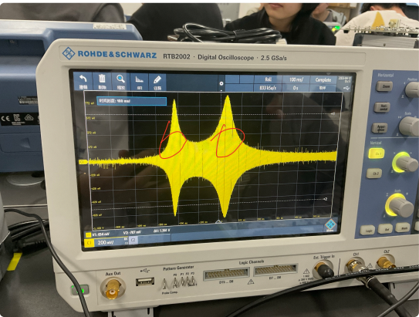

* 由于后级回路耦合到初级回路的阻抗较大，使得初级回路的Q值略高，即呈现上述现象

1. **谐振放大器的稳定性**

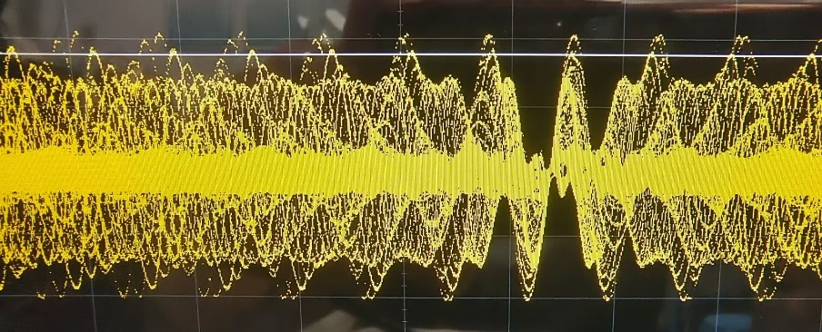

* 此时工作频率远低于9018高频管的特征频率（500M），正向传输导纳的相位为0，yre以电纳起主要作用，可能形成电感反馈三端振荡器

1. **双峰原因重析（todo：补充数学角度）**

**☑ 起初我是从数学角度分析：**

从前面理论分析出的输出信号幅度V2可以进一步将归一化电压参数α求出

当 = 1后继续增大CM即增大耦合系数，使得> 1，即处于过耦合状态。此时上式中第二项变为负值。随着频率的增大，此负值也在增大，所以这时候将使得分母先是变小。当|ξ|较大时，分母的第三项的作用比较显著，分母又随着|ξ|的增大而增大。因此随着ξ的增大，α值先变大后变小。这样，频率特性在ξ = 0的两边就必然出现双峰，在ξ = 0位谷底。如下图归一化频率响应图可以看出随着的不断增大，使得可为负值项的系数增大，从而两峰点也拉得越开，谷底也越深

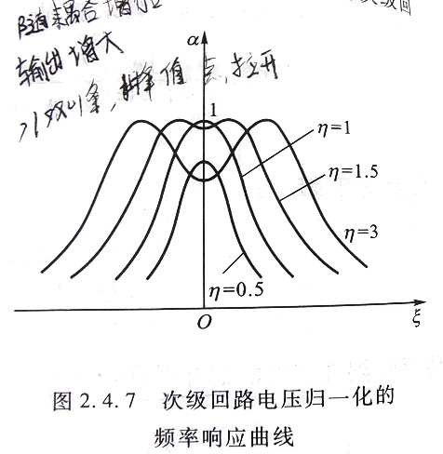

也可以对上式对ξ进行求导得到

求得三个根为

从此结果也可以看出可以通过增大耦合因数来增大双峰的间距影响通频带

**☑ 后来我们小组成员进行讨论、探究思考后，双峰的原因也可以从电路角度进行解释：**

双峰曲线的真正成因，在于电路过耦合并处于主谐振状态下，由反映导纳作用而形成。部分同学理解的由于两个回路谐振频率不同，是不正确的。换个角度说就是双峰的出现是整体电路的共同结果，不能独立的看成是两个不同谐振回路在不同谐振频率上振荡而组成的

次级电路反映到初级电路的反映电导要消耗能量，在主谐振 w = w0 时，损耗最大，故有下凹点。

当频率偏移到主谐振点后，两回路失谐，不再呈纯电导，而含有电纳成分。以 w < w0 为例，初级容纳减小，感纳增大，失谐。此时，次级电路也是感纳大于容纳。但通过电容耦合到初级电路的反映电纳恰好是容纳，从而弥补了初级容纳的下降，在新的频点w1产生了又一次谐振，使电路Q值反而升高，出现峰值。w>w0的情况同理。

1. **双调谐与单调谐频谱特性对比，实际应用思考**

* 双调谐放大器在临界耦合状态（η = 1）时,选频特性比单调谐谐振放大器选频特性好。双调谐放大器在弱耦合（η < 1）时,其放大器的谐振曲线和单调谐放大器相似通频带较窄,选择性较差;在强耦合(η > 1)时,通频带显著加宽,矩形系数变好,但不足之处是谐振曲线的顶部出现凹陷,这就使回路通频带、增益的兼顾较难
* 在实际使用中，可以采用双-单-双的方式，利用双调谐回路展宽频带，同时利用单调谐谐振回路补偿通带的凹陷，使其通带增益基本抑制（理想矩形）